Муниципальное дошкольное образовательное учреждение
«Детский сад №4 «Родничок»

Проект
по сенсорному развитию детей первой младшей группы

«Мой разноцветный мир»

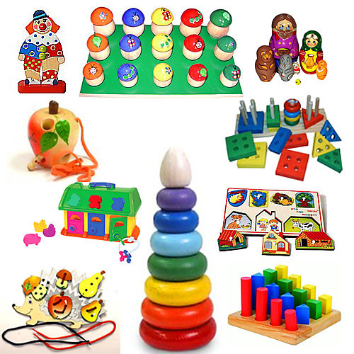

Выполнила: Воспитатель
Перевалова Анастасия Александровна

2018 г.
Актуальность
Мир входит в жизнь детей постепенно. Сначала ребёнок познаёт то, что окружает его дома, в детском саду. Со временем его жизненный опыт обогащается.
Он стремится к активному взаимодействию с окружающей средой. Непосредственный контакт ребёнка с доступными ему предметами позволяет познать их отличительные особенности.
Детям для познания окружающего мира приходит на помощь сенсорное воспитание, с помощью которого «строится» фундамент умственного развития, от которых будет зависеть успешность ребенка в школе.
Поэтому так важно, чтобы сенсорное воспитание планомерно и систематически включалось во все моменты жизни малыша.
Сенсорное воспитание – это развитие восприятия ребенка и формирование его представлений о внешних свойствах предметов: их форме, цвете, величине, положении в пространстве, запахе, вкусе и так далее.
С восприятия предметов и явлений окружающего мира и начинается познание. Младший возраст - наиболее благоприятен для совершенствования деятельности органов чувств, накопления представлений об окружающем мире.
Тип проекта: познавательный, исследовательский, творческий, краткосрочный, групповой.
Продолжительность проекта: долгосрочный.
Участники проекта: дети 1 младшей группы, воспитатели, родители (законные представители).
Образовательные области:
- социально-коммуникативное развитие
- познавательное развитие
- речевое развитие
- художественно-эстетическое развитие
- физическое развитие
Современные образовательные технологии, используемые в проекте:
- Здоровьесберегающая технология
- Познавательно-исследовательская технология
- Информационно-коммуникативная технология
- Технология проектной деятельности
Цель: формирование и развитие сенсорно-математических представлений у детей младшего дошкольного возраста средствами дидактических игр и игровых упражнений.
Задачи для педагогов:
1. Создавать условия для обогащения представления детей о многообразии свойств предметов окружающего мира, стимулирование развития разных видов детского восприятия: зрительного, слухового, осязательного.
2. Знакомить детей с разными видами сенсорных эталонов, формировать их умения сравнивать предметы по основным свойствам – цвету, форме, размеру.
3. Формировать у детей заинтересованность и умение играть в сенсорно-настольные игры.
4. Развивать речь, мелкую моторику детей.
Задачи для воспитанников:
1. Познакомиться и научиться определять 4 основные цвета (жёлтый, синий, зелёный, красный); 5 геометрических форм (куб, кирпич, круг, квадрат, треугольник).
2. Уметь различать понятия: большой – маленький, широкий – узкий, длинный – короткий.
3. Научиться простейшим обследованиям предметов (погладить, надавить, пощупать, попробовать и т.д.)
Задачи для родителей (законных представителей):
1. Учитывать и закреплять опыт детей, приобретенный в детском саду.
2. Создавать в семье благоприятные условия для сенсорного развития детей.
3. Активизировать деятельность родителей в процессе обучения сенсорным эталонам, через игру.
Задачи решались в совместной деятельности взрослого и детей, в самостоятельной деятельности, в рамках непосредственной образовательной деятельности и при проведении режимных моментов.
Планируемый результат:
- Дальнейшая непрерывная систематическая работа на формирование сенсорных эталонов у детей младшего возраста.
- Дополнение системы дидактическими играми и материалами.
- Продолжение работы по использованию проектных технологий по сенсорному развитию.

Этапы реализации
I этап.
Организационно-информационный.
На данном этапе были осуществлены следующие мероприятия:
- Наблюдение за детьми, направленное на выявление уровня развития сенсорных представлений;
- Подбор и изучение научной и методической литературы;
- Разработка проекта, совместно-образовательной деятельности с детьми;
- Определение методов и приемов работы;
- Подбор методической литературы, конспектов занятий, иллюстративного материала;
- Изготовление пособий, дидактических и настольно-печатных игр;
- Создание в группе предметно-развивающей среды (уголок сенсорики, картотека дидактических игр);
- Выявление компетентности родителей и вовлечение их в процесс реализации проекта;
- Разработка памяток и консультаций для родителей;
- Оформление папок-передвижек и ширмы для родителей по теме.
II этап.
Практический
На данном этапе проводилась вся практическая работа педагогов, детей, родителей, с целью получения качественного результата данного проекта. А именно:
- Реализация плана проекта «Мой разноцветный мир»;
- Организация практической работы с детьми (беседы, иллюстрации, игры, игровые упражнения, игровые ситуации, загадки, чтение, просмотр видеофильмов);
- Творческо-продуктивная деятельность: лепка, рисование, самостоятельная деятельность детей;
- Формирование устойчивого интереса, положительного отношения детей к играм;
- Формирование практических навыков;
- Работа с родителями воспитанников: наглядное информирование, открытые просмотры, консультации.
III этап.
Заключительный.
Подведение итогов, анализ ожидаемого результата.
- Подведение итогов реализации проекта и обобщение результатов;
- Выставка дидактических игр сделанных своими руками в ДОУ;
- Итоговое мероприятие;
Работа с родителями
1 | Консультация «Сенсорное воспитание для детей дошкольного возраста»
2 | Картотека игр на развитие сенсорики для детей младшего дошкольного возраста
3 | Консультация «Поиграем с детьми дома»
4 | Памятка «Что нужно знать каждой маме!»
5 | Ширма с информацией «Развивающие игры и игрушки»
6 | Рекомендации по выбору и приобретению развивающих игр для детей дошкольного возраста.
7 | Занятие по сенсорике в первой младшей группе:  «Игры с пирамидками»;

Продукт проектной деятельности:
- Изготовление пособий по сенсорному развитию детей младшего возраста;
- Пополнение сенсорной зоны новым оборудованием, играми;
- Занятие по сенсорике «Игра с пирамидками»
Презентация проекта:
- Оформление выставки дидактических игр сделанных своими руками;
- Презентация проекта «Мой разноцветный мир».
Реализация проекта
Сенсорный эталон | Дидактические игры и упражнения
Цвет | «Собери пирамидку», «Собери неваляшку»  «Нарядим солнышко», «Разноцветные крышечки»  «Воздушные шары»  «Подбери чашки к блюдцам»  «Разложи предметы такого же цвета»  «Возьми предмет такого же цвета»  «Стирка».
Форма | «Разложи фигуры по местам»  «Построим башню»  «Почини коврик»  «Построим дом»  «Подбери по форме флажок»
Количество | «Один – много»  «Собираем шишки и грибочки»  «Листочки»
Величина | «Большой и маленький»  «Большие и маленькие бабочки»  «Мячики»  «Сбор фруктов»  «Грибочки в корзинку»

Результат проекта:
Проект поспособствовал развитию сенсорному развитию детей младшего возраста.
Разнообразные ситуации, применяемые в данном проекте, у воспитанников пробуждают интерес, любознательность, формируют внимание.
В ходе проекта были созданы условия, обеспечивающие эффективное
использование дидактических пособий, созданы новые дидактические игры.
Родители получили методические рекомендации по созданию условий проведения дидактических игр, консультации по приобретению и изготовлению дидактического материала, поскольку с помощью этих пособий дети дошкольного возраста незаметно для себя войдут в мир увлекательных игр. Они помогут сделать образовательный процесс не трудным и не скучным, а интересным и занимательным!

Приложение 1
Фотоотчет
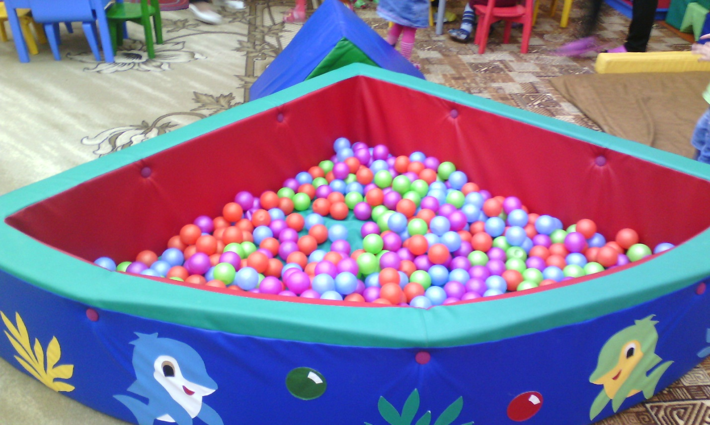

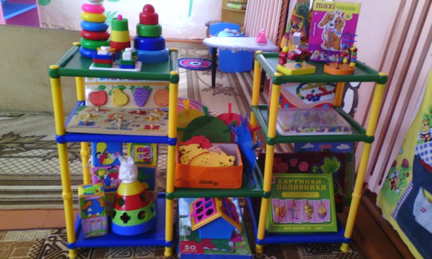

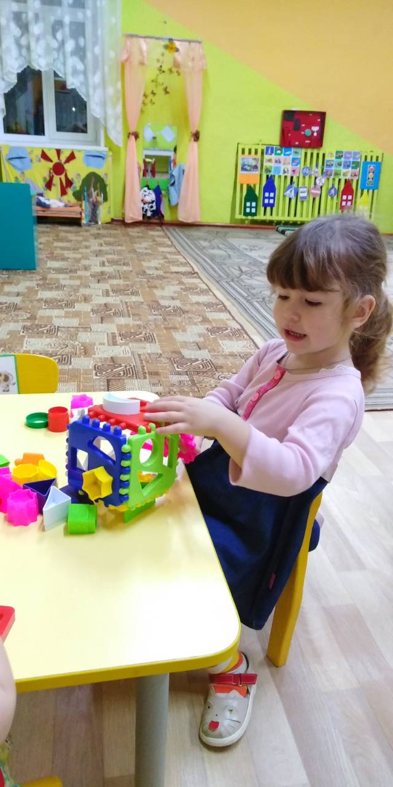
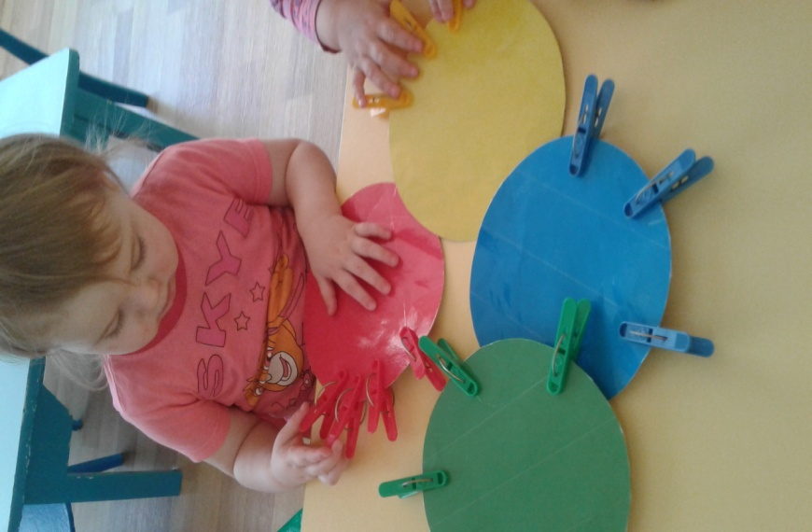

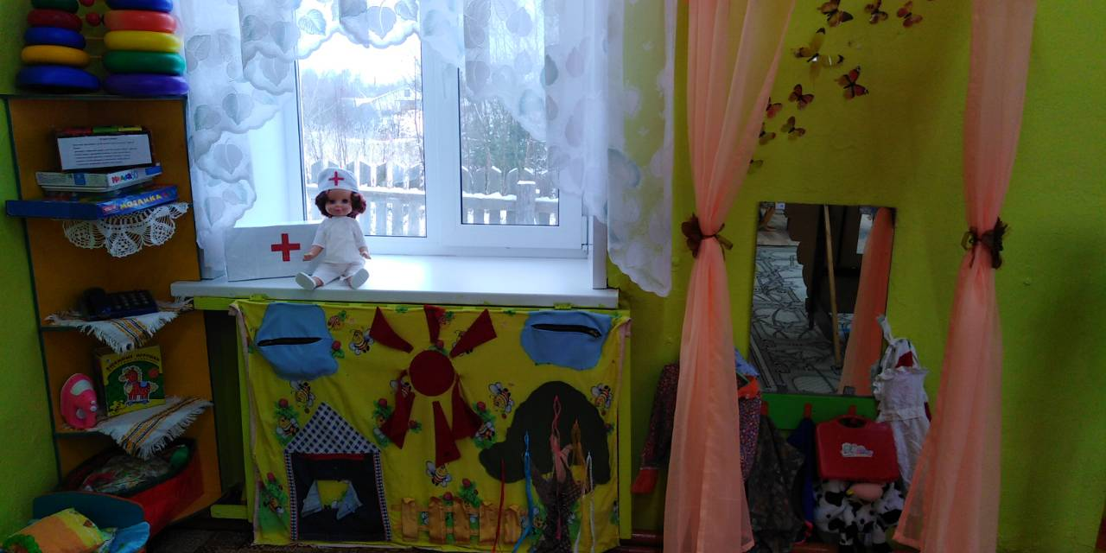

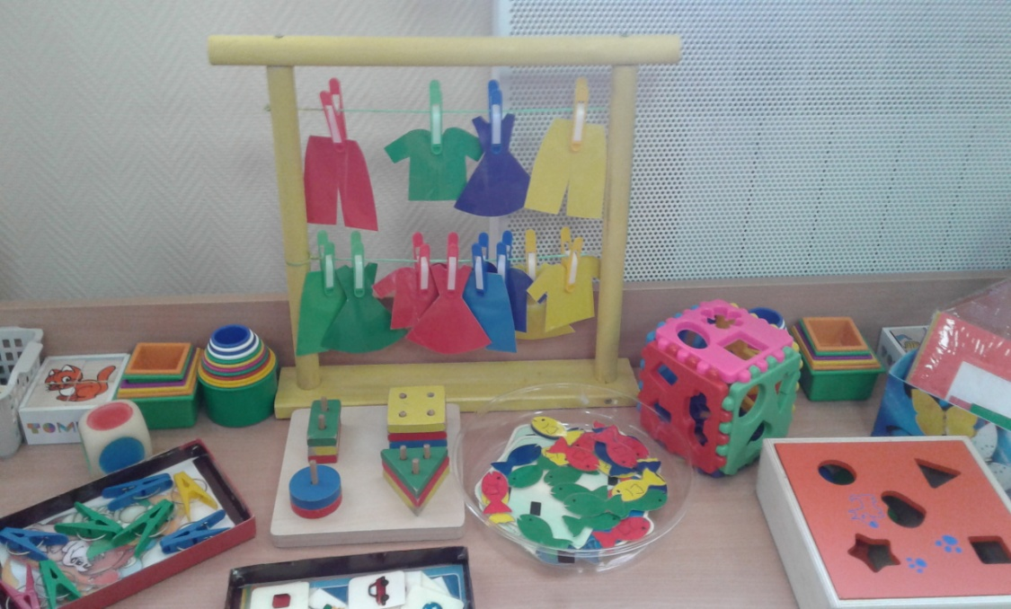

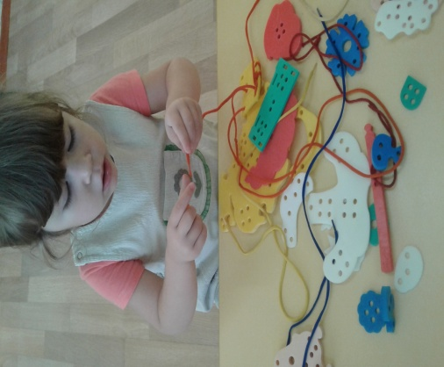
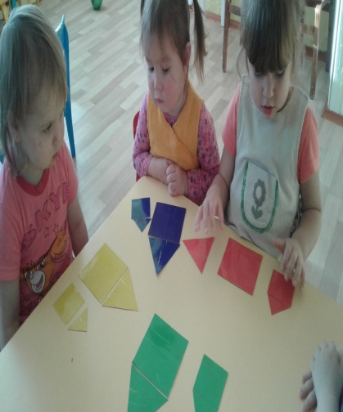
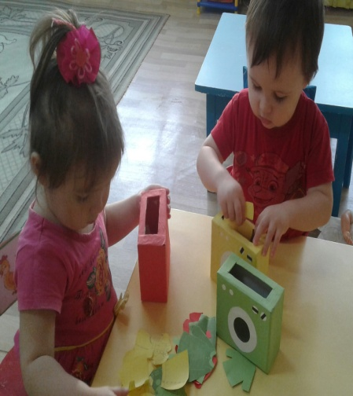

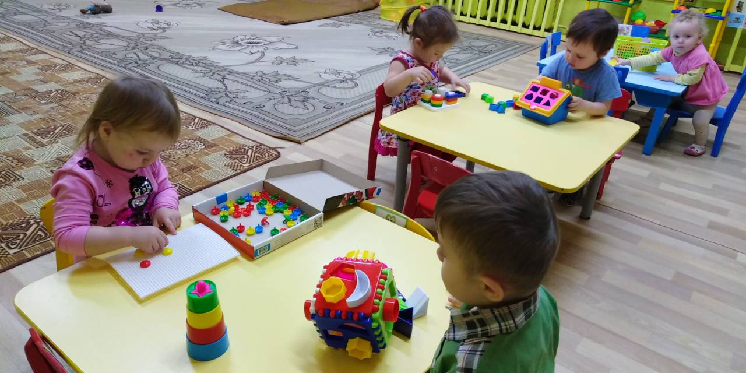

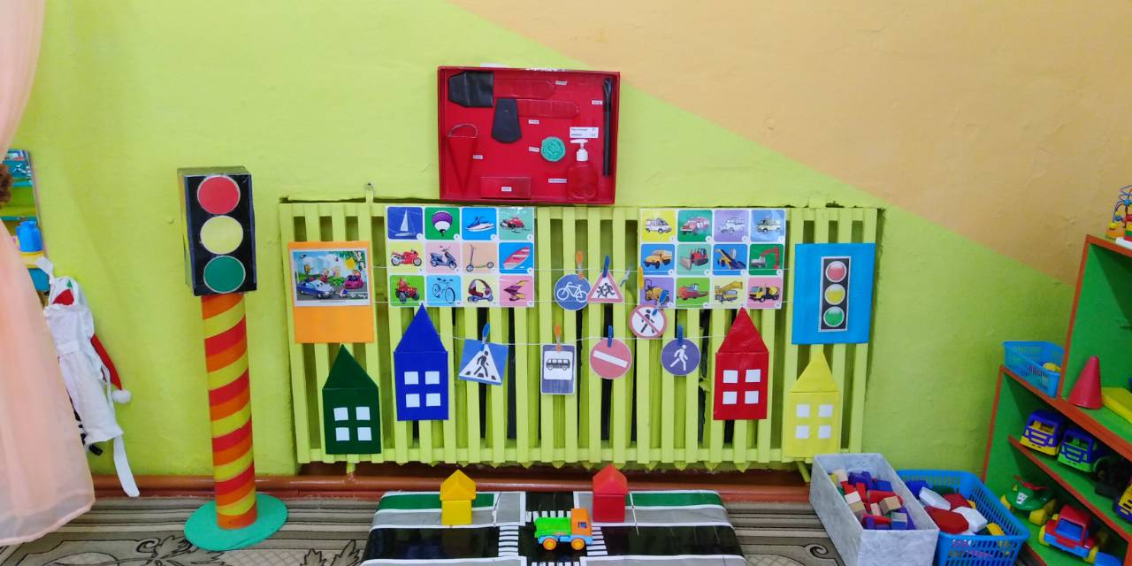

Приложение2
Консультация для родителей первой младшей группы на тему: «Сенсорное воспитание детей дошкольного возраста».

Сенсорное воспитание - это развитие восприятия ребенком, и формирование его представления о внешних свойствах предметов: их форме, цвете, величине, положении в пространстве, запахе, вкусе и так далее.
Сенсорное воспитание означает целенаправленное развитие и совершенствование сенсорных процессов (ощущений, восприятий, представлений).
Сенсорное воспитание направлено на то, чтобы научить детей точно, полно, и расчленено воспринимать предметы, их разнообразные свойства и отношения (цвет, форму, величину, расположение в пространстве, высоту звуков и т. п.)
Ранний возраст – это период быстрого формирования всех свойственных человеку психофизиологических процессов. Умственное воспитание детей раннего возраста включает задачи сенсорного развития. Интеллектуальное развитие осуществляется в процессе игр их самостоятельной деятельности.
Сенсорный чувственный опыт служит источником познания мира. В раннем детстве ребенок особенно чувствителен к сенсорным воздействиям.
Упущение в формировании сенсорной сферы ребенка на ранних этапах его развития компенсируется с трудом, а порой невосполнимы.
Каково же значение сенсорного воспитания?
Значение состоит в том, что сенсорное воспитание является основой для интеллектуального развития ребёнка, развивает внимание, воображение, память, наблюдательность. Сенсорное воспитание способствует усвоению сенсорных эталонов.
Выделяют эталоны: цвета (красный, зелёный, синий, жёлтый), формы (треугольник, квадрат, прямоугольник, овал и т.д.), величины (большой, маленький, самый маленький и т.д.), вкуса (сладкий, кислый, горький, солёный), обоняния (запах гари, аромат духов и т.д.).
Сенсорное воспитание влияет на расширение словарного запаса ребёнка.
Сенсорное развитие происходит в самых различных видах детской
деятельности. Особое место отводится играм, благодаря которым происходит накопления представлений об окружающем мире.
Роль родителей заключается в стимулировании интереса ребёнка к предметам окружающего мира. Сенсорное воспитание может осуществляться не только через предметную, но и через продуктивную деятельность: рисование, лепка, аппликация, конструирование.
В каждом возрасте перед сенсорным воспитанием стоят свои задачи. В
раннем возрасте накапливаются представления о форме, цвете, величине.
В семье необходимо создать предметно-развивающую среду.
Игрушки ребёнка должны быть изготовлены из различных материалов, игрушки для построения ряда по возрастанию-убыванию: пирамидки, матрешки и т.д.
Игрушки, в которых используются разные принципы извлечения звука.
Шумящие и гремящие игрушки можно изготовить самостоятельно.
Необходимо иметь несколько видов мозаики, шнуровки, конструкторы,
книги с изображением окружающих предметов, животных.
Уважаемые родители! Для того, чтобы планомерно и систематически осуществлять сенсорное воспитание ребенка в семье, необходимо знать основные принципы построения общения с детьми.
1. Любознательные дети растут у любознательных родителей. Не поддавайтесь иллюзии, что вы все обо всем уже знаете. Открывайте мир вместе с вашим ребенком.
2. Говорите с ребенком - сначала называя окружающие предметы,
позже – действия, признаки и свойства предметов, объясняйте окружающий мир и формулируйте закономерности, рассуждайте вслух, обосновывайте свои суждения.
3. Задавайте ребенку как можно больше вопросов.
4. Всегда внимательно выслушивайте рассуждения ребенка и никогда
не иронизируйте над ними. Уважайте его интеллектуальный труд.
5. Отыскивайте и приносите домой любопытные вещи, книги,
истории. Делитесь этим с ребенком. Пусть он не все и не сразу поймет:
развивающее общение — это всегда немного общение «навырост».
6. По возможности, много путешествуйте с ребенком.
7. Приглашайте в дом интересных людей, при общении с ними не
отправляйте ребенка «поиграть в соседней комнате».
8. Ходите с ребенком в музеи.
9. Проводите совместные наблюдения и опыты.
10.Эмоционально поддерживайте исследовательскую деятельность
ребенка. Поощряйте его инициативу и самостоятельность. Создавайте условия для реализации его замыслов.
11.Сделайте свои увлечения предметом общения с ребенком.

Методические рекомендации для родителей по созданию
предметно-развивающей среды в семье.
Для детей 1.5 – 2,5 года.
В этот период для познавательного развития ребенка решающее
значение имеет богатство окружающей его среды:
- Желательно, чтобы ребенка окружали игрушки из различных материалов – дерева, камня, глины, металла, разных по фактуре тканей и т.п., причем предпочтение желательно отдавать природным материалам и объектам;
- Большое значение в этом возрасте имеют игры с песком и водой, когда ребенок имеет возможность пересыпать и переливать из одной емкости в другую;
- Различные движущиеся игрушки;
- Игрушки для построения ряда по возрастанию-убыванию: пирамидки, матрешки и т.д.;
- Игрушки, в которых используются разные принципы извлечения звука;
- Самодельные свистящие, шумящие, гремящие, скрипящие, шуршащие предметы;
- Конструкторы и мозаика;
- Разнообразные изобразительные материалы: бумага разной фактуры, плотности и цвета, пластилин, воск, краски, карандаши, фломастеры, мелки и т.д.
- Игрушки контрастных размеров, и игрушки различной формы (круглые, кубические);
- Емкости, с которыми можно производить прямые и обратные действия: положить-достать, насыпать-высыпать и т.д.
- Книги с большими предметными картинками;
- Качели, прыгунки, мягкие модули.

Приложение 3
Картотека игр на развитие сенсорики для детей младшего дошкольного возраста.

«Укрась бабочку»
Цели:
Учить детей группировать предметы по цвету. Закреплять знания о геометрической фигуре круг, о понятия много - один, большой - маленький. Развивать мелкую моторику.
Материалы:
Бабочки разных цветов, вырезанные из картона, круги разных размеров и цветов.
Ход игры:
Воспитатель показывает детям бабочек и говорит, что они прилетели к ним в гости. Рассказывает, что бабочки принесли с собой кружки разных цветов и хотят, чтобы дети украсили их крылышки. Воспитатель предлагает помочь бабочкам. Вначале он просит каждого ребёнка выбрать кружки одного цвета из предложенных четырёх. При этом предлагает поочередно то одному, то другому малышу выбрать кружки понравившегося цвета. После того как все дети выберут, воспитатель раздаёт им силуэты бабочек и предлагает украсить их.
В конце игры воспитатель хвалит всех детей за то, что они украсили бабочек и они стали ещё красивее.
«Почини одежду зайчатам»
Цели:
Учить детей различать цвета и использовать названия цветов в речи. Закреплять умение распознавать геометрические фигуры и называть их ( круг, квадрат, треугольник). Развивать мелкую моторику рук, цветовое восприятие, внимание.
Материалы:
Силуэты одежды, вырезанные из картона геометрические фигуры.
Ход игры:
Появляется зайчиха с корзинкой и плачет.
Воспитатель: Почему ты плачешь зайчиха?
Зайчиха: Купила я своим зайчатам подарки – шорты и юбочки. А пока шла по лесу, задела за куст – они и порвались. (Показывает шорты и юбки из картона).
Воспитатель: Не плачь, зайчиха, мы тебе поможем. Дети давайте подберём заплатки и залатаем дырки. На что похожи дырки на юбочках и шортах?
Дети: на треугольник, квадрат и круг.
Воспитатель: Правильно.
Зайчиха кладёт шорты и юбочки на «пеньки»(столы), на которых заранее разложены заплатки. Дети подходят к столам и выполняют задание. Воспитатель спрашивает у каждого ребёнка, какого цвета заплатку он поставил, и на какую геометрическую фигуру она похожа.
Зайчиха: Большое дети, вам спасибо!
«Спрячь мышку».
Цели:
Продолжать знакомить детей с шестью основными цветами, учить различать их. Развивать быстроту реакции, внимание, мышление. Закреплять знания о животных.
Материал:
Демонстрационный: листочки бумаги шести цветов(20 – 15), посредине белый квадрат( 8-8 ), на которых нарисована мышка ( мышкин домик ), квадраты тех же шести цветов – дверцы ( 10х10 ), большая картонная игрушка – кошка, мягкая мышка.
Раздаточный: такой материал меньшего размера - цветные листы 10х8, белые квадраты на них 5х5, цветные квадраты.
Ход игры:
Смотрите, ребята, какая маленькая у нас сегодня гостья. Кто это, правильно, мышка. Какая она маленькая, пушистенькая, серенькая. Погладьте ее. Дети по очереди гладят мышку.
- А вы знаете, где живет мышка? В норке. От кого прячется мышка? От кошки. Смотрите, нет ли где кошки, а то наша мышка боится. Поможем мышкам спрятаться в норке? Сейчас мы поиграем с вами в игру «Спрячь мышку».
Cначала мы вместе научимся в нее играть. У меня Мышкины домики. Расставляю три домика на демонстрационной доске, радом кладу шесть квадратов шесть цветов. Видите в окошко, выглядывают мышки.
Чтобы спрятать мышку надо закрыть окошко дверцей – квадратиком того же цвета, что и домик, а то придет кошка увидит где окошко, откроет его и съест мышку.
Вызываю по очереди трех детей и предлагаю им по очереди закрыть три окошка, выясняю, все или окошки хорошо закрыты.
Если кто – то допустил ошибку, вызываю ребенка для её исправления. Достаю спрятанную раньше кошку, которая идет «ловить мышей».
«Пойду, поищу, где здесь живет мышка. Дети вы не видели мышку?» Кошка уходит не найдя мышку. Детям раздается по одному листочку – «мышиному домику» ( сидящим рядом даю листочки разных цветов) и по шесть квадратов всех цветов. « А теперь вы спрячьте своих мышек, пока кошка спит. Выберите из квадратов, которые лежат на ваших тарелочках квадрат такого же цвета, как и домик вашей мышки».
Когда все дети выполнили задание, кошка снова «идет на охоту». Иду крадущимся шагом с кошкой на руках, прохожу по рядам и смотрю, у кого мышка плохо спряталась. При этом даю возможность ошибшимся детям. Исправить положение, пока кошка не приблизилась к ним. Если ошибка не исправлена, кошка забирает у ребенка листочек с мышкой.
Все сегодня хорошо играли, все спрятали мышек, только некоторые ребята ошиблись ( указываю, какие именно ошибки были допущены ). В следующий раз они обязательно хорошо спрячут мышек.
Игры с бельевыми прищепками.
Цели:
Основная цель дидактических игр с бельевыми прищепками — развитие мелкой моторики рук у детей младшего возраста.
Также эти игры направлены на формирование умения сличать и объединять предметы по признаку цвета.
Кроме того, игры с прищепками способствуют развитию ощущений собственных движений и формированию положительного настроя на совместную с взрослым работу. Они стимулируют речевую активность детей.
Ход игры:
Взрослый: Отгадайте загадку.
Плаваю под мостиком
И виляю хвостиком.
Дети: Это рыбка. Взрослый: (показывает картинку с изображением рыбки). Правильно, это рыбка. Посмотрите на картинку и покажите, где у рыбки глазик?
Дети показывают глазик
Взрослый: А где у нее ротик?
Дети показывают на рисунке ротик рыбки.
Взрослый: А где у нее хвостик и плавники?
Дети показывают хвостик и плавники.
Взрослый: А теперь давайте сами сделаем рыбок.
Детям необходимо выбрать подходящие по цвету прищепки и добавить каждой рыбке хвостик и плавники.
Взрослый: Отгадайте, кто это такой:
На спинке иголки, длинные, колкие.
А свернется в клубок — ни головы, ни ног.
Дети: Это ежик. Взрослый: (показывает картинку с изображением ежа). Правильно, это ежик. Покажите, где у него глазки, носик, ушки?
Дети показывают.
Взрослый: Давайте поможем нашему ежику найти иголочки.
Взрослый дает ребенку вырезанную из цветного картона заготовку ежика, на которой нарисованы глаза, уши, нос, но нет иголок. Дети прикрепляют к спинке ежика прищепки.
Взрослый: (поглаживая ежика по его новым иголкам). Ой! Какой ежик стал колючий!
А вот новая загадка.
Колкую, зеленую срубили топором.
Красивую, зеленую принесли к нам в дом.
Дети. Это елочка.
Взрослый: Да, это елка, но она плачет. Она потеряла все свои иголочки. Не плачь, не плачь, елочка! Мы тебе поможем.
Взрослый раздает детям вырезанные из зеленого картона треугольники. Дети выбирают из коробки зеленые прищепки и «возвращают» елке ее иголочки.
Взрослый: (поглаживая елку). Ой! У елки иголки колки!
Взрослый: А где же солнышко? Оно потеряло свои лучики. Какого цвета лучики у солнца?
Дети. Желтого.
Взрослый: Правильно. Давайте поможем солнышку. Солнышко, выгляни, жёлтое, высвети.
Полянка
Цели:
Учить группировать предметы по цвету.
Устанавливать тождества и различия цвета однородных предметов.
Учить понимать слова «цвет», «такой», «не такой», «разные».
Ход занятия:
Воспитатель: Дети хотите погулять? Под музыку идем гулять. Приходим "на полянку”. Ой, куда мы попали?
А как ты догадался? Правильно.
В лесу растут травка, деревья, цветы. Это не просто цветы, а домики для бабочек.
Сейчас, я каждому из вас дам картонную игрушку бабочку. Звучит музыка. Дети давайте "полетаем” со своими бабочками. А теперь бабочки устали. Посадим бабочек на свои домики. Будьте внимательны! Каждая бабочка должна сесть на свой домик. Посадили.
Игра помогает в игровой форме выучить или закрепить выученные цвета.
Повторить можно с листочками разного цвета.
Игра-шнуровка .
Игровое пособие направлено на развитие мелкой моторики руки, утончения движений пальцев, концентрации внимания, способствует развитию точности глазомера, координации и последовательности действий.
Является хорошей подготовкой руки к письму, тренирует усидчивость, часто такая игра успокаивает ребенка.
В этой игре не забыто также и развитие воображения: "вышивание" условных контуров по ассоциации с реальными предметами - основа для развития абстрактного мышления, обобщений свойств, "видения сути предмета".
Ловкость рук я развиваю
Со шнуровкою играю.
Тренирую логику
И мелкую моторику!
Дидактические игры по методике М.Монтессори
«Светофор», «Мишка».

Цель:Побуждать ребенка к самостоятельной деятельности; формировать цветовое представление, выработать навык завинчивания крышек.
Развивать мелкую моторику рук, сенсорику, связную речь.
Обогащать словарный запас.
Можно использовать следующие упражнения с пробками - дети раскручивают и закручивают пробки от пластиковых бутылок к их горлышкам.
Для закрепления цвета прикручивают разноцветные пробки к соответствующим по цвету горлышкам.

Подбери чашки к блюдцам.
Цели:
Учить детей различать цвета и использовать названия цветов в речи. Развивать мелкую моторику, внимание.
Материалы:
Наборное полотно, блюдца и чашка разных цветов.
Ход игры:
В магазин сначала привезли блюдца. Продавцы расставили их по полкам. На верхнюю полку поставили вот такие блюдца ( показывает)
Какие? ( Ответы детей ).
На нижнюю – вот такие. Какого они цвета? ( Ответы детей ). Одинакового ли цвета блюдца на верхней полке и на нижней? ( Ответы детей ).
Потом привезли чашки. Давайте поможем продавцам подобрать к блюдцам нужные чашки. Они должны быть такого же цвета, как блюдца.
Воспитатель кладёт на стол картонные плоские чашки. Ребёнку он поручает подобрать чашки к блюдцам.
Одобряет действия ребёнка, который, посмотрев внимательно на блюдца, отбирает все нужные чашки. Спрашивает, какого они цвета.

Бусы
Цель: укрепление и развитие мелкой моторики, зрительно – моторной координации; различение предметов по форме, цвету и материалу; развитие усидчивости
Материалы: пуговицы различной величины и цвета; бусинки разной формы, величины, материала; проволока, леска, тонкая нитка.
Ход: Ведущий предлагает ребёнку сделать бусы. Можно предложить сделать бусы по образцу, а пуговицы подобрать по форме и цвету. Возможно, и сам ребёнок может предложить свой вариант изготовления бус. После этого ребёнок приступает к созданию бус.
Заплети косичку
Цель:
развивать умение плести косичку в три пряди, укрепление и развитие мелкой моторики пальцев рук, воспитание усидчивости и терпеливости в работе.
Ход:
Воспитатель прикрепляет жгутики (маленькие сплетённые косички) к стенду или к столу, так чтобы верхние концы были закреплены вместе или на близком расстоянии друг от друга, а нижние остались свободными. Вместе с ребёнком рассмотреть косички у куклы или у кого-нибудь из детей, показать как из закреплённых «прядей» можно плести такие же косички. Затем предложить ребёнку попробовать самостоятельно сплести косичку.

«Разложи фигуры по местам!»
Цель: Познакомить с плоскими геометрическими формами – квадратом, кругом, треугольником, овалом, прямоугольником. Учить подбирать нужные формы разными методами.
Материалы: Плоские геометрические фигуры (круги, квадраты, треугольники). Рамка-вкладыш Монтессори.
Ход:
Выньте фигурки из углублений и поиграйте с ними: «Вот весёлые разноцветные фигурки. Это круг, он катится – вот так! А это квадрат. Его можно поставить. А теперь фигурки прыгают (танцуют)». Затем предложить детям разложить фигурки «по кроваткам»: «Наступил вечер. Фигуркам пора отдыхать. Давайте положим их спать в кроватки».
Раздайте детям по одной фигурке и предложите по очереди найти место для каждой из них. Когда малыши разложат фигурки, подведите итог игры: «Вот теперь все фигурки нашли свои кроватки и отдыхают». Затем ещё раз покажите и назовите все фигурки, не требуя от детей повторения. Эту игру можно повторять многократно, каждый раз изменяя её сюжет.

«Найди окошко для фигурки»
Цель:
Учить детей соотносить форму деталей с формой отверстия.
Ход:
Игра проводится с участием 3-4 детей. Воспитатель раскладывает на столе геометрические фигуры и раздаёт детям карточки с рельефными конторами. Воспитатель предлагает рассмотреть карточки и обвести пальчиками конторы окошек.
- Какая фигура подойдёт для твоего окошка?
Если ребёнок выбирает неправильно фигуру, дать возможность убедиться в том, что она не подходит и предложить выбрать следующую. Когда ребёнок найдёт подходящую, следует похвалить его, продемонстрировать остальным игрокам, что окошко закрылось и предложить ему самостоятельно несколько раз открыть и закрыть окошко. Затем следующий ребёнок подбирает фигуру для своего окошка.

Картотека дидактических игр по сенсорному развитию детей младшего дошкольного возраста.
"Большая и маленькая куклы".
Цель: различать и называть предметы по величине.
Материал: куклы, стол, стул, посуда больших размеров и такие же предметы - маленькие.
Дети сидят на стульях полукругом, воспитатель - напротив, за детским столом. Воспитатель ставит на стол справа кукольный стол и стул больших размеров и сажает большую куклу, а слева - маленькую мебель и сажает маленькую куклу. После этого обращается к детям: «Это большая кукла, а это - маленькая. Большая кукла сидит на большом стуле около большого стола. Большую куклу зовут Маша, а маленькую куколку Катя. «Зачем они сели за стол, Саша? Наверное, им пора позавтракать. Спросите у Маши и Кати, мыли они руки? Они говорят, что они ручки помыли. Завяжем им салфетки и будем их кормить. Нина, подойди ко мне (показывает две тарелки - большую и маленькую.) Из какой тарелки мы будем кормить Машу? А Катю? Правильно, Маша большая, ее мы будем кормить из большой тарелки, поставь перед ней большую тарелку, а Катя маленькая, поставь перед ней маленькую тарелочку. Затем воспитатель раздаёт детям ложки (большие и маленькие) и просит дать большой кукле большую ложку, а маленькой кукле маленькую ложку.
«Круг, квадрат».
Материал: по пять картонных кругов и квадратов одного цвета.
Воспитатель показывает детям геометрические фигуры, произвольно перемешанные на столе. Затем говорит: «Вот это - круг. Вот это - квадрат. Круг я положу на круглую тарелочку, квадрат – на квадратную тарелочку». Далее воспитатель предлагает детям разложить фигуры по своим местам и активизирует речь детей вопросами: «Что это?» (Круг) «А это?» (Квадрат) и т. д.
«Потрогай и угадай».
Цель: определять на ощупь и называть знакомые предметы по форме.
На столе разложены различные объемные игрушки или небольшие предметы (погремушка, мячик, кубик, расческа, зубная щетка и др., которые накрыты сверху тонкой, но плотной и непрозрачной салфеткой. Ребенку предлагают через салфетку на ощупь определить предметы и назвать их.
«Сбор фруктов».
Цель: развивать глазомер детей при выборе по образцу предметов определённой величины
Материал: яблоки - образцы (вырезанные из картона трёх величин - большие, поменьше, маленькие; три корзины - большая, поменьше, маленькая; дерево, с подвешенными картонными яблоками тех же величин, что и образцы (по 8-10 яблок каждой величины) .
Ход игры: воспитатель показывает детям дерево с яблоками, корзины, и говорит, что маленькие яблоки надо собирать в маленькую корзиночку, средние - в среднюю корзинку, а большие - в большую корзинку. Одновременно вызывает троих детей, каждому даёт по яблоку - образцу и предлагает им «сорвать" по одному такому же яблоку с дерева. Если яблоки "сорваны" правильно, педагог просит положить их в соответствующие корзинки. Затем задание выполняет новая группа детей. Если все яблоки собраны, разложены по корзинам, но дети проявляет интерес к игре, яблоки снова развешиваются, и игра продолжается
«Платочек для куклы».
Цель: определение предметов по фактуре материала, в данном случае определение типа ткани.
Детям предлагают трех кукол в разных платочках (шелковом, шерстяном, вязаном). Дети поочередно рассматривают и ощупывают все платочки. Затем платочки снимают и складывают в мешочек. Дети на ощупь отыскивают в мешочке нужный платочек для каждой куклы.
«Из каких фигур состоит машина?»
Цель: определение предметов по форме.
Дети должны определить по рисунку, какие геометрические фигуры включены в конструкцию машины, сколько в ней квадратов, кругов и т. д.
«Зажги фонарик».
Цель: упражнять детей в различении цвета предмета по названию, приучать к выполнению игрового действия в соответствии с содержанием и правилами игры.
В разных местах групповой комнаты разложены цветные фонарики (основные цвета). Воспитатель говорит детям о том, что они будут играть в игру «Зажги фонарик». Показывая фонарик, предлагает поискать такие же в комнате. Каждый должен найти один фонарик и, подойдя к воспитателю, сказать, какого он цвета. Это первое правило игры. Когда фонарики собраны, воспитатель вводит новое правило: «Когда я попрошу зажечь фонарики красного цвета, те, у кого красные фонарики, высоко поднимут их, будто бы зажгут их. А мы все будем смотреть на красные фонарики. Когда я попрошу зажечь синие фонарики, зажгут их те, у кого фонарики синего цвета. Так постепенно зажгутся фонарики всех цветов». Перед окончанием игры воспитатель задаёт вопрос: «А если я попрошу всех детей зажечь фонарики, что надо сделать?» Все дети поднимают свои фонарики. «Вот сколько красивых цветных фонариков!» - говорит воспитатель, обобщая разные цвета одним словом – цветные.
«Сравни предметы по высоте».
Цель: Определять предметы по высоте.
Материал: деревья разной высоты.
Назвать предметы, выделить высокий, низкий; сравнить — что выше, что ниже.
«Узнай фигуру».
Цель: развивать тактильные ощущения.
На столе раскладывают геометрические фигуры, одинаковые с теми, которые лежат в мешочке. Педагог показывает любую фигуру и просит ребенка достать из мешочка такую же.
«Что и где слышно».
Цель: упражнять в ориентировке в пространстве.
Дети образуют кружок или встают спиной к педагогу. Педагог звонит в колокольчик и спрашивает: «Где звенит колокольчик?» Дети указывают направление. Педагог называет его словами: «Колокольчик звенит справа». Затем меняет источник и направление звука и снова спрашивает: «В какой стороне играл рожок? В какой стороне играл барабан?» и т. д.
«Самая длинная, самая короткая».
Цель: определять предметы по величине.
Разложить разноцветные ленты разной длины от самой короткой до самой длинной. Назвать ленты по длине: какая самая длинная, какая самая короткая, длиннее, короче, ориентируясь на цвет.
Варианты:
— сравнить ленты по нескольким признакам (длина и ширина, ширина и цвет и др.). Например: «зеленая лента самая длинная и узкая, а красная лента короткая и широкая».
«Поставь букет цветов в вазу».
Цель: учить группировать предметы по цвету.
Материал: четыре вазы жёлтого, красного, зелёного и синего цветов, бумажные цветы тех же цветов.
Воспитатель показывает детям цветы, которые лежат на столе, произвольно перемешанные, и предлагает собрать из них букеты и поставить в вазы. Затем, воспитатель берёт, например, красный цветок и ставит его в вазу красного цвета, делая акцент на то, что цветок такого же цвета, как и ваза. То же самое воспитатель проделывает и с цветами других цветов. Далее собирать букеты предлагается детям.
«Весёлые человечки».
Цель: учить детей группировать предметы по форме.
Материал: вырезанные из картона круг, квадрат, треугольник, прямоугольник – домики и эти же геометрические формы маленького размера – человечки.
Воспитатель вместе с детьми рассматривает произвольно лежащие на столе маленькие геометрические фигуры, говорит, что это – весёлые человечки. Затем показывает, например, круг и говорит: «Этого человечка зовут круг. Как зовут человечка? (Круг). Покажите, каких ещё человечков зовут круг?» Дети показывают круги. Также дети показывают и другие геометрические фигуры. Воспитатель говорит, что человечки заблудились, и предлагает детям помочь человечкам найти свои домики. Затем объясняет, что человечки-круги живут в круглом доме (кладёт человечка на большой круг, человечки-квадраты живут в квадратном доме (кладёт человечка на большой квадрат) и т. д.
Эту игру проводят сначала с использованием двух геометрических форм, затем трёх-четырёх.
«Узнай, кто в домике живёт».
Цель: учить детей иметь представление о голосах животных.
Педагог делит детей на группы, каждая группа изображает какое-либо знакомое животное. Дети садятся на стульчики, из которых составлен кружок – домик. Один ребёнок подходит к домику, стучит палочкой и спрашивает: «Кто в домике живёт?» Дети, сидящие в домике, отвечают звуками, характерными для того или иного животного: квакают, как лягушки, гогочут, как гуси и т. д. Спрашивающий должен угадать, кто живёт в домике.
«Пирамидка».
Цель: учить соотносить величину колец в заданной последовательности.
Материал: пирамидка.
Дети садятся за общий стол, и каждый получает по пирамидке. Воспитатель, сидя за столом вместе с детьми, предлагает им поиграть с пирамидками. «Вот стоят пирамидки. Стоят они и на вас смотрят. Надоело пирамидкам стоять, захотелось им полежать. Поможем пирамидкам отдохнуть? - спрашивает детей воспитатель и предлагает, следуя его примеру, снять со своих пирамидок колпачки и поставить их ближе к себе. - Какое у пирамидки колечко наверху, большое или маленькое?» Каждый снимает самое маленькое колечко и придвигает его к своему колпачку. Лежащая пирамидка выкладывается вертикально от края стола к центру, где расположен картонный цветной кружок. Когда все колечки от пирамидок будут сняты и разложены на столе в порядке возрастающей величины, воспитатель показывает, как подровнять ряд колечек, чтобы получился красивый, ровный луч. Эти действия позволяют детям ощутить руками постепенное изменение величины колец.
На столе образуется цветной узор в виде лучей, которые отходят от центра круга и сужаются по краям стола. Полюбовавшись вместе с детьми этим узором, воспитатель говорит: «А где же наши пирамидки? Посмотрите, от них остались только палочки да подставочки. Надоело палочкам голыми стоять. Давайте позовем колечки домой, и опять поставим пирамидки, как раньше». Теперь перед детьми стоит новая задача - собрать пирамидку. «Какое колечко палочка позовет первым? - спрашивает воспитатель. - Посмотрите внимательно, как лежит пирамидка, и помните какое колечко у пирамидки в самом низу». Ответы детей воспитатель либо одобряет, либо поправляет. Дети выбирают самые большие кольца и надевают их на палочки. «А теперь какое кольцо позовут палочки? - спрашивает воспитатель и, если нужно, подсказывает. - Большое колечко, но чуть поменьше первого, иди домой». Дети надевают колечки на палочки.
«Геометрическое лото».
Цель: учить детей сравнивать форму изображенного предмета с геометрическими фигурами и подбирать предметы по геометрическому образцу.
Материал: 5 карточек с изображением геометрических фигур (круг, квадрат, треугольник, прямоугольник, овал, по 5 карточек с изображением предметов разной формы.
Ход игры: воспитатель рассматривают вместе с детьми материал. Дети называют фигуры и предметы. Затем по указанию воспитателя подбирают к своим геометрическим образцам карточки с изображением предметов нужной формы. Воспитатель помогает детям правильно назвать форму предметов (круглая, квадратная, прямоугольная, овальная, треугольная). В игре принимают участие пять детей. Выигрывает тот, кто быстрее подберёт все карточки к геометрическому образцу.
«Варежки».
Цель: соотносить предметы по цвету.
Дети садятся за стол. Им дают варежки с разными узорами и разного цвета. Нужно подобрать пары по цвету и узорам или другим украшениям (полоски, кружки, квадраты).
ДИДАКТИЧЕСКИЕ ИГРЫ
по сенсорике
«Красивый букет»
Дидактическая задача. Познакомить детей с цветами спектра и их названиями. Учить детей сравнивать предметы по цвету путем прикладывания их друг другу.
Детям предлагается посмотреть много красивых цветов, которые распустились на «полянке». Рядом лежат лепестки. Педагог вместе с детьми собирает лепестки. Затем педагог объясняет правила игры.
- Я буду давать вам лепесток какого – нибудь цветка и называть его окраску, а вы должны будите найти и сорвать такой же цветок. Если окраска лепестка и цветка совпадут, значит, цветок выбран правильно и его можно « срывать». В ходе игры дети знакомятся с названием всех цветов спектра.
Рисование красками.
Дидактическая задача— закрепить у детей отношение к свойствам предметов как к характерным признакам, подвести их к самостоятельному выбору цвета, формы, величины для передачи специфики хорошо знакомых предметов. Материалом являются краски восьми цветов и разноцветные листы бумаги.
Проталкивания предметов разной формы в соответствующие отверстия.
Дидактическая задача. Учить детей сравнивать предметы по форме, учитывать форму при выполнении элементарных действий.
Педагог показывает детям коробку с отверстиями, обращая их внимание на форму отверстий. Обводя рукой круглое отверстие, педагог поясняет , что есть такое окошко и т.д. Затем педагог предлагает детям поочередно опустить по одному шарику в соответствующее окошко и т. д.
Геометрическое лото.
Дидактическая задача. Учить детей сравнивать форму изображенного предмета с геометрическими фигурами и подбирать предметы по геометрическому образцу.
Педагог рассматривает вместе с детьми материал. Дети называют фигуры и предметы. Выигрывает тот, кто быстрее подберет все карточки к геометрическому образцу.
Форма проведения игры может быть разной: коллективной, групповой и индивидуальной.
При объяснении нового материала или его первичном закреплении целесообразно проводить игру с подгруппой детей
.
Найди на ощупь.
Дидактическая задача. Учить детей сопоставлять результаты зрительного и осязательного обследования формы предметов.
Педагог по одному предмету ставит на стол. Ребенок , используя зрительный образец , находит в мешочке такой же предмет на ощупь. Если он ошибается , ему предлагают рассмотреть предмет и дать словесное описание.
Лото « Форма и цвет»
Дидактическая задача. Закреплять умение подбирать объекты по образцу, ориентируясь на соотношение признаков.
Ведущий ( сначала воспитатель, а потом один из играющих детей) достает из коробки одну карточку, показывает ее. Дети сравнивают рисунок с рисунком на своих картах, и тот, кто обнаружил у себя точно такой же, получает карточку и закрывает ею соответствующую клетку. Если он ошибся, карточку ему не дают.
«Выложи предмет»
Дидактическая задача. Учить детей создавать расчлененные образы предметов сложной формы по представлению, пользуясь комбинированием геометрических элементов. Эта игра требует творческого оперирования представлениями – умения составить предмет из геометрических фигур по замыслу.
Педагог дает оценку, поощряет детей, выполнивших удачные и оригинальные изображения.
«Спрячь мышку»
Словарь: Название 4 основных цветов – красный, желтый, зеленый, синий.
Демонстрационный материал: листочки бумаги 4 цветов (20 – 15), посредине белый квадрат (8-8), на которых нарисована мышка (мышкин домик), квадраты тех же 4 цветов – дверцы (10х10), большая картонная игрушка – кошка, мягкая мышка.
Раздаточный материал: цветные листы 10х8, белые квадраты на них 5х5, цветные квадраты.
Ход игры:
1. Смотрите, ребята, какая маленькая у нас сегодня гостья. Кто это, правильно, мышка. Какая она маленькая, пушистенькая, серенькая. Погладьте ее. Дети по очереди гладят мышку.
- А вы знаете, где живет мышка? В норке. От кого прячется мышка? От кошки. Смотрите, нет ли где кошки, а то наша мышка боится. Поможем мышкам спрятаться в норке? Сейчас мы поиграем с вами в игру «Спрячь мышку».
2. Сначала мы вместе научимся в нее играть. У меня мышкины домики. Расставляю три домика на демонстрационной доске, радом кладу 4 квадрата четырёх цветов. Видите в окошко выглядывают мышки. Чтобы спрятать мышку надо закрыть окошко дверцей – квадратиком того же цвета, что и домик, а то придет кошка увидит где окошко, откроет его и съест мышку».
Вызываю по очереди 3 младших дошкольников и предлагаю им по очереди закрыть три окошка, выясняю, все или окошки хорошо закрыты.
Если кто – то допустил ошибку, вызываю ребенка для её исправления. Достаю спрятанную раньше кошку, которая идет «ловить мышей».
«Пойду поищу, где здесь живет мышка. Дети вы не видели мышку?» Кошка уходит не найдя мышку. Детям раздается по одному листочку – «мышкиному домику» (сидящим рядом даю листочки разных цветов) и по 4 квадрата всех цветов. « А теперь вы спрячьте своих мышек, пока кошка спит. Выберите из квадратов, которые лежат на ваших тарелочках квадрат такова же цвета, как и домик вашей мышки». Когда все дети выполнили задание, кошка снова «идет на охоту». Иду крадущимся шагом с кошкой на руках, прохожу по рядам и смотрю, у кого мышка плохо спряталась. При этом даю возможность детям, исправить положение, пока кошка не приблизилась к ним. Если ошибка не исправлена, кошка забирает у ребенка листочек с мышкой.
3. Итог. «Все сегодня хорошо играли, все спрятали мышек, только некоторые ребята ошиблись (указываю, какие именно ошибки были допущены). В следующий раз они обязательно хорошо спрячут мышек.
«Подбери по цвету»
Дидактическая задача: Закрепить представления о 4 основных цветах. Научить выделять цвет, как признак предметов (форма, величина, функциональное назначение).
Наглядный материал: кукла.
Раздаточный материал: карточки – коврики (30х20), разделенная на 4 клетки (10х10) разных цветов; по две три геометрические фигуры разного цвета (красный, синий, желтый, зеленый), величины из картона.
Ход игры:
1. Дети сидят за столом. Слышен стук в дверь. Я открываю дверь и виду куклу с корзинкой в руках. В корзинке лежит игра. « Смотрите ребята, к нам в гости пришла кукла Таня и принесла интересную игру. Здравствуй Катя, поздоровайтесь с Катей ребята. Кукла Таня хочет с нами поиграть. Давайте посмотрим, что лежит в корзине».
2.« Дети мы будем играть в игру «Подбери по цвету». У вас есть коврики из разноцветных клеток. Посмотрите, какие геометрические фигуры лежат на ваших тарелочках. Разложите их по клеточкам коврика, так чтоб их не было видно. У вас есть 2 фигурки одинакового цвета, на такую вы их и положите. А теперь начинайте раскладывать, а мы с куклой Таней посмотрим, что у вас получится. Если фигура будет другого цвета, то она будет видна. Цвет фигуры должен совпадать с цветом коврика и самая нижняя совпадать по величине».
3. После того как, дети разложили геометрические фигуры кукла Таня ходит с воспитателем по рядам и проверяет правильность исполнения задания. Если ребенок ошибается, то объясняю, почему и куда правильно надо положить фигуру. Подвожу итог. «Все ребята молодцы, хорошо справились с заданием. А кто ошибся, тот обязательно сделает правильно в следующий раз. Теперь я пойду к другим ребятам, чтоб с ними тоже поиграть. До свидания".
«У кого какое платье»
Дидактическая задача: Учить младших дошкольников выбирать предметы по слову, обозначающему цвет. Группировать оттенки одного цветового тона. Материал: Демонстрационный: Куклы. Вырезанные из картона в платьях разных цветов (однотонные платья), фланелеграф, магниты.
Ход игры:
1. Смотрите, ребята, какие красивые куклы водят хоровод на нашем фланелеграфе. Давайте внимательно рассмотрим их и выясним, чем они отличаются друг от друга.
2.Чем отличаются друг от друга наши куклы? Правильно, цветом платья. Я буду показывать вам куклу, а вы говорить, какого цвета у неё платье. Показываю по одной кукле и поочередно опрашиваю младших дошкольников, уточняя и исправляя их ответы.
3. Итог: Какие молодцы, ребята, многие из вас правильно назвали цвета. Наши куклы довольны, так как теперь знают какого цвета их платье. Так же мы выяснили, что у основных цветов есть оттенки и они имеют свое название.

«Укрась бабочку»
Дидактическая задача:
Учить детей группировать предметы по цвету. Закреплять знания о геометрической фигуре круг, о понятия много - один, большой - маленький. Развивать мелкую моторику.
Материалы:
Бабочки разных цветов, вырезанные из картона, круги разных размеров и цветов.
Ход игры:
Воспитатель показывает детям бабочек и говорит, что они прилетели к ним в гости. Рассказывает, что бабочки принесли с собой кружки разных цветов и хотят, чтобы дети украсили их крылышки. Воспитатель предлагает помочь бабочкам. Вначале он просит каждого ребёнка выбрать кружки одного цвета из предложенных четырёх. При этом предлагает поочередно то одному, то другому малышу выбрать кружки понравившегося цвета. После того как все дети выберут, воспитатель раздаёт им силуэты бабочек и предлагает украсить их.
В конце игры воспитатель хвалит всех детей за то, что они украсили бабочек и они стали ещё красивее.
«Почини одежду зайчатам»
Учить детей различать цвета и использовать названия цветов в речи. Закреплять умение распознавать геометрические фигуры и называть их ( круг, квадрат, треугольник). Развивать мелкую моторику рук, цветовое восприятие, внимание.
Материалы:
Силуэты одежды, вырезанные из картона геометрические фигуры.
Ход игры:
Появляется зайчиха с корзинкой и плачет.
Воспитатель: Почему ты плачешь зайчиха?
Зайчиха: Купила я своим зайчатам подарки – шорты и юбочки. А пока шла по лесу, задела за куст – они и порвались. (Показывает шорты и юбки из картона).
Воспитатель: Не плачь, зайчиха, мы тебе поможем. Дети давайте подберём заплатки и залатаем дырки. На что похожи дырки на юбочках и шортах?
Дети: на треугольник, квадрат и круг.
Воспитатель: Правильно.
Зайчиха кладёт шорты и юбочки на «пеньки»(столы), на которых заранее разложены заплатки. Дети подходят к столам и выполняют задание. Воспитатель спрашивает у каждого ребёнка, какого цвета заплатку он поставил, и на какую геометрическую фигуру она похожа.
Зайчиха: Большое дети, вам спасибо!
Игры с бельевыми прищепками.
Основная цель дидактических игр с бельевыми прищепками — развитие мелкой моторики рук у детей младшего возраста.
Также эти игры направлены на формирование умения сличать и объединять предметы по признаку цвета.
Кроме того, игры с прищепками способствуют развитию ощущений собственных движений и формированию положительного настроя на совместную с взрослым работу. Они стимулируют речевую активность детей.
Ход игры:
Взрослый: Отгадайте загадку.
Плаваю под мостиком
И виляю хвостиком.
Дети: Это рыбка. Взрослый: (показывает картинку с изображением рыбки). Правильно, это рыбка. Посмотрите на картинку и покажите, где у рыбки глазик?
Дети показывают глазик
Взрослый: А где у нее ротик?
Дети показывают на рисунке ротик рыбки.
Взрослый: А где у нее хвостик и плавники?
Дети показывают хвостик и плавники.
Взрослый: А теперь давайте сами сделаем рыбок.
Детям необходимо выбрать подходящие по цвету прищепки и добавить каждой рыбке хвостик и плавники.
Взрослый: Отгадайте, кто это такой:
На спинке иголки, длинные, колкие.
А свернется в клубок — ни головы, ни ног.
Дети: Это ежик. Взрослый: (показывает картинку с изображением ежа). Правильно, это ежик. Покажите, где у него глазки, носик, ушки?
Дети показывают.
Взрослый: Давайте поможем нашему ежику найти иголочки.
Взрослый дает ребенку вырезанную из цветного картона заготовку ежика, на которой нарисованы глаза, уши, нос, но нет иголок. Дети прикрепляют к спинке ежика прищепки.
Взрослый: (поглаживая ежика по его новым иголкам). Ой! Какой ежик стал колючий!
А вот новая загадка.
Колкую, зеленую срубили топором.
Красивую, зеленую принесли к нам в дом.
Дети. Это елочка.
Взрослый: Да, это елка, но она плачет. Она потеряла все свои иголочки. Не плачь, не плачь, елочка! Мы тебе поможем.
Взрослый раздает детям вырезанные из зеленого картона треугольники. Дети выбирают из коробки зеленые прищепки и «возвращают» елке ее иголочки.
Взрослый: (поглаживая елку). Ой! У елки иголки колки!
Взрослый: А где же солнышко? Оно потеряло свои лучики. Какого цвета лучики у солнца?
Дети. Желтого.Взрослый: Правильно. Давайте поможем солнышку. Солнышко, выгляни, жёлтое, высвети.

Дидактические игры по сенсорике «Угадай на вкус»
Полную версию работы (с фотографиями) можно скачать здесь.

Цель: обогащать вкусовые ощущения, развивать память; развивать умение определять нужный способ для опознания предметов; обогащать словарь детей.
Подготовка к игре.
Детям предлагается 4 пары баночек. Они наполнены солью, ванилином, сахаром, лимонной кислотой.
Задание 1. «Угадай, какой вкус?»
Ребенку предлагается найти кислый, соленый, сладкий, горький вкусы.
Задание 2. «Найди пару»
Ребенок должен найти баночки с одинаковым вкусом.
Задание 3. «Что, каким бывает?»
Перед ребенком лежат картинки с ягодами, фруктами, овощами. Ребенок определяет баночку с определенным вкусом и кладет рядом картинку с продуктом, имеющим такой же вкус. Например: кислый вкус – лимон, клюква, смородина; сладкий вкус – груша, клубника, арбуз и т.д.

«ТЕПЛЫЙ – ХОЛОДНЫЙ»
Цель: упражнять детей в умении тактильным путем, устанавливать различия текстильных изделий, развивать умение рассказывать о своих чувственных впечатлениях.
Ход игры.
Детям предлагается панно с различными видами тканей. Ребенок тактильным путем должен установить различия текстильных изделий и рассказать о своих чувственных впечатлениях.

«ЛЕГКИЙ – ТЯЖЕЛЫЙ»
Цель: предоставить детям возможность прочувствовать меру тяжести знакомых предметов, тем самым обогащать сенсорный опыт детей; развивать умение рассказывать о своих чувственных впечатлениях.
Ход игры.
Детям предлагаются предметы разной тяжести. Прочувствовав меру тяжести, они рассказывают о своих чувственных впечатлениях.

«ТЕПЛЫЙ – ХОЛОДНЫЙ»
Цель: упражнять детей в умении на ощупь определять температуру однородных предметов и группировать их с условными символами; учить делать словесные выводы.
Ход игры.
Детям предлагаются баночки с водой: теплая, холодная, горячая. Дети на ощупь должны определить температуру воды и соотнести с соответствующими символами.

«ЧУДЕСНЫЙ МЕШОЧЕК-1»
Цель: закреплять умение определять знакомые геометрические фигуры (шар, куб, цилиндр и др.) на основе осязательно-двигательного обследования и называть их.
Ход игры.
В мешочке лежат объемные геометрические фигуры. Ребенок опускает руку в мешочек и на ощупь определяет фигуру, которая ему попалась, называет и вынимает ее. Остальные дети контролируют.

«ЧУДЕСНЫЙ МЕШОЧЕК-2»
Цель: учить детей на ощупь определять геометрическую фигуру, развивать органы чувств (осязание).
Ход игры.
Предложить ребенку определить на ощупь и назвать геометрическую фигуру, лежащую в мешочке.

«НАЙДИ ЗАПЛАТКУ»
Цель: учить выделять в процессе восприятия качества предмета, сравнивать по форме.
Ход игры.
Предложить ребенку правильно подобрать подходящую заплатку из геометрической фигуры и поставить на место.

«ПОДБЕРИ ФИГУРУ»
Цель: учить детей обследовать предметы разной формы и цвета, учить использовать обозначенные свойства геометрической фигуры (цвет, форма, размер); развивать творческое воображение.
Ход игры.
1 вариант. Предложить ребенку выбрать понравившуюся для него карточку и с помощью геометрических фигур выложить рисунок по образцу.
2 вариант. Предложить ребенку, с помощью различных геометрических фигур, составить свой рисунок.

«УЗНАЙ И СРАВНИ»
Цель: закреплять умение сравнивать два предмета по длине и ширине, пользуясь приемом приложения их друг к другу; использовать слова: короче, длиннее, шире, уже; закреплять цвет; развивать умение узнавать геометрические фигуры на ощупь, и называть их.
Ход игры.
1 вариант. Под платочком хаотично разложены геометрические фигуры (большие и маленькие по величине, разной формы). Ребенку предлагается на ощупь, обследуя двумя руками, найти пару геометрических фигур (выбор пары возможен и по желанию ребенка и по словесному указанию воспитателя).
2 вариант. «Найди пару»
Ребенок на ощупь, одной рукой, обследуя предмет, достает геометрические фигуры из под платочка, называет, что он достал (ромб). Сравнивает по размерам, используя слова: длиннее, короче, уже, шире, и называет цвет каждой фигуры.

«ПОДБЕРИ ФИГУРУ»
Цель: учить детей обследовать предметы разной формы и цвета, учить использовать обозначенные свойства геометрической фигуры (цвет, форма, размер); развивать творческое воображение.
Ход игры.
1 вариант. Предложить ребенку выбрать понравившуюся для него карточку и с помощью геометрических фигур выложить рисунок по образцу.
2 вариант. Предложить ребенку, с помощью различных геометрических фигур, составить свой рисунок.

«ПОСТРОЙ ДОМ»
Цель: обогащать сенсорный опыт детей, знакомя их с широким кругом предметов и объектов, учить подбирать предметы по одному – двум качествам (цвет, размер).
Ход игры.
Предложить ребенку выбрать из геометрических фигур необходимую и расположить ее на картинке.

«НАЙДИ ПАРУ»
Цель: развивать органы чувств (слух), учить правильно, находить пару для предмета, развивать слуховое внимание.
Ход игры.
1 вариант. Детям раздаются «шумики» с разными звуками. Предлагается найти «шумик» с таким же звуком.
2 вариант. Предложить детям отгадать, у кого звучит «шумик» так же, как у воспитателя.

«ЦВЕТНЫЕ КОЛЛЕКЦИИ»
Прямая цель: развивать зрительное восприятие, цвета, оттенки.
Косвенная цель: развивать мелкую моторику рук.
Ход игры.
1 вариант. «Путаница»
Воспитатель перемешивает игрушки разных цветов и предлагает разложить их в мешочки соответствующего цвета.
2 вариант. «Кто быстрее!»
Воспитатель. – Я спрятала в группе 10 (число любое) игрушек желтого цвета, кто быстрее найдет их.
3 вариант. «Назови игрушку»
Ребенок вынимает из мешочка игрушку или наоборот, раскладывает игрушки (как в варианте №1), и называет их: - Зеленый зайчик, синий шарик, красный кубик и т.д.
4 вариант. Обучение детей распознаванию цвета.
Проходит в 3 этапа.
1 этап: «Это желтый шарик»
2 этап: «Принеси желтый шарик»
3 этап: «Какого цвета шарик?»

«ДУШИСТЫЕ МЕШОЧКИ»
Прямая цель: развивать обоняние у детей.
Косвенная цель: закреплять названия лекарственных растений, учить детей узнавать растения по запаху.
Ход игры.
1 вариант. «Узнай по запаху»
Воспитатель знакомит детей с запахами лекарственных трав в 3 этапа.
Воспитатель предлагает понюхать травку в мешочке.
1 этап.
Так пахнет ромашка. (Показать картинку)
2 этап. Найди мешочек с запахом ромашки.
3 этап.
2 вариант. «Найди такой же запах»
Ребенок берет один из синих мешочков, вдыхает запах и пытается найти такой же запах в оранжевом мешочке, составляя пары с одинаковым запахом.

«АРОМАТНАЯ РАДОСТЬ»
Цель: развивать обоняние у детей.
Ход игры.
Воспитатель предлагает собрать пару баночек с одинаковым запахом.
Для этого необходимо открыть баночку и дать ребенку понюхать аромат, но так чтобы он не видел содержимое баночки.
Затем ребенок нюхает содержимое других баночек и находит одинаковый аромат.

«ГУСЕНИЧКА - КРУПЕНИЧКА»
Цель: развивать тактильные ощущения у детей.
Косвенная цель: развивать мелкую моторику рук.
Ход игры.
Воспитатель рассказывает:
- Это необычная гусеничка. Ее зовут Крупеничка. Она питается не травкой, не листочками. Она любит разные крупы.
Сегодня Крупеничка по полю гуляла, разные крупы собирала: гречку, рис, фасоль, горох.
- Вот посмотрите, у меня в мешочках тоже есть такие крупы.
Детям предлагается потрогать крупы. А затем потрогать животик у Крупенички.
- Чем она сегодня угощалась?

«ЛОВКИЕ ПАЛЬЧИКИ»
Цель: развивать тактильные ощущения у детей.

«СИЛЬНЫЙ ВЕТЕР»
«ЦВЕТНЫЕ ЛЕПЕСТКИ»
«ОТ КАКОГО ШАРИКА ВЕРЕВОЧКА»
«РАЗНОЦВЕТНЫЕ СКАМЕЙКИ»
Цель: учить детей различать основные цвета предметов; учить действовать по инструкции, выделяя заданный цвет и называть его.
Ход игры.
А. «Сильный ветер». (Ветер «сорвал» крыши с разноцветных домиков, нужно поставить их на место)
Б. «Цветные лепестки». (Выложить цветочки, подбирая лепестки по цвету серединки)
В. «От какого шарика веревочка». (Цвет шарика соотносить с цветом веревочки)
Г. «Разноцветные скамейки». (Посадить матрешку на скамейку того же цвета)

«НАЙДИ ДОМИК ДЛЯ КАЖДОЙ РЫБКИ»
Цель: развивать зрительное внимание и память.
Ход игры.
Ребенку предлагается рассмотреть аквариумы и запомнить где какая рыбка плавает.
Затем аквариумы убираются.
Детям предлагают отдельно аквариумы и отдельно рыбку.
- Посади каждую рыбку в свой аквариум.

«СЛОЖИ ИЗ ПАЛОЧЕК»
Цель: развивать зрительное внимание и память, мелкую моторику.
Ход игры.
На столе раскладываются счетные палочки.
Взрослый выкладывает из них фигуры – сначала простые, потом сложные. Ребенок должен сложить точно такую же фигуру.
Задание дается в порядке возрастающей сложности:
А) образец остается перед глазами ребенка
Б) образец убирается.
Можно эти фигуры складывать из кубиков.

Приложение 4
Консультация для родителей первой младшей группы на тему: «Играем с ребёнком дома»
Подготовила: Перевалова А. А.
Игры — одно из средств воспитания и обучения детей дошкольного возраста, способ познания окружающего. Игра для ребенка вдвойне интересней, когда ребенок чувствует заинтересованность самых родных и любимых людей – родителей. Однако, к сожалению, некоторые родители не часто играют с детьми дома. Одной из задач, стоящих перед педагогами детского сада, формировать у родителей взаимоотношения с детьми в процессе игры.
Важно: - Создать у родителей представления об игре детей, как о ведущем виде деятельности в дошкольном возрасте. - Дать понять родителям, что они такие же активные участники педагогического процесса, как и их дети и педагоги.
Зачастую родители не знают, что многие домашние дела можно легко превратить для детей в занимательные игры и при этом чему-то научить малышей. В то же время игра является важнейшим средством формирования личности ребенка и раскрытия его познавательных возможностей. Не зря существует такое мнение: «Игра – вещь полезная, игра с взрослыми – вещь очень полезная, игра с родителями – вещь особо полезная!» Действительно, в игре ребенок развивается физически, у него воспитывается сообразительность, трудолюбие, инициатива, развиваются познавательные процессы (любознательность, понимание взаимосвязи простейших явлений и т. д.). Игра выступает как средство развития мышления, речи, воображения, памяти, расширения и закрепления представлений об окружающей жизни. Учитывая, что игра является ведущей деятельностью детей дошкольного возраста, в детском саду играм детей отводится значительное место в режиме дня. А как использовать игры в домашних условиях?
«Игры на кухне» При организации повседневных домашних дел можно научить малыша многому полезному и интересному. Например, при приготовлении обеда можно на кухне поиграть с ребенком в следующие игры:
«Съедобное-несъедобное». Цель: развитие внимания, памяти, расширение словарного запаса. Правила игры: Взрослый называет разные предметы (например: картошка, нож, вилка, торт, кастрюля и т. п.), ребенок в свою очередь отвечает - «съедобное» или «несъедобное». Потом можно поменяться ролями.
Отгадываем «Вкусные» загадки. В поле родился, На заводе варился, На столе растворился. (Сахар)
Маленькое, сдобное Колесо съедобное. Я одна его не съем, Разделю ребятам всем. (Бублик)
Дедушка смеется, на нем шубонька трясется. (Кисель)
Холодок в пакете Едят и взрослые и дети Холодок, холодок, Дай лизнуть тебя разок! (Мороженое)
В воде родится, а воды боится. (Соль)
Наши поросятки выросли на грядке, К солнышку бочком, хвостики крючком. Эти поросятки играют с нами в прятки. ( Огурцы)
«Цвет, форма, размер»
Цель: развитие памяти, мышления, внимательности, логики. Правила игры: Родитель предлагает ребенку назвать продукты (предметы на кухне) определенного цвета, формы, размера.
«Угадай»
Цель: формирование умения думать и анализировать, обогащение речи, развитие творческого мышления, воображения, памяти. Правила игры: Предложите ребенку угадать предмет, описываемый вами, на заданную тему. Потом пусть попробует описать предмет ребенок, а вы отгадываете!
«Кто больше»
Цель: развитие внимания, памяти, расширение словарного запаса. Правила игры: Совместно с ребенком выберите тему игру (например: «Посуда») и по очереди называете посуду. Кто больше назвал, тот и выиграл!
«Назови ласково»
Цель: формирование навыков словообразования. Правила игры: Родитель называет любое слово, а ребенок должен назвать его ласково, например: морковь-морковочка, тарелка-тарелочка и т.д.
«Обзывалки»
Цель: развитие речи, памяти, внимания, чувства юмора. Правила игры: Совместно с ребенком выбираете тему игры, например: фрукты. И поочередно «обзываете» друг друга фруктами! (Ты – яблоко!, А ты – ананас! А ты – банан! И т.п.)
Задания на развитие мелкой моторики:
1. рассортировать белую и красную фасоль;
2. выложить из фасоли какую-нибудь фигуру, цифру, букву, слово…;
3. в мешочек положить крупу (рис/гречка/горох) и мелкие игрушки из киндер-сюрприза. Угадать на ощупь найденный в мешочке предмет;
4. посчитать, сколько столовых (чайных) ложек, например – риса, войдет чашку, банку…

Ребёнок очень рад минутам, подаренным ему родителями в игре. Общение в игре не бывает бесплодно для малыша. Чем больше выпадает дорогих минут в обществе близких ему людей, тем больше взаимоотношения, общих интересов, любви между ними в дальнейшем.
Фантазируйте и играйте на здоровье!
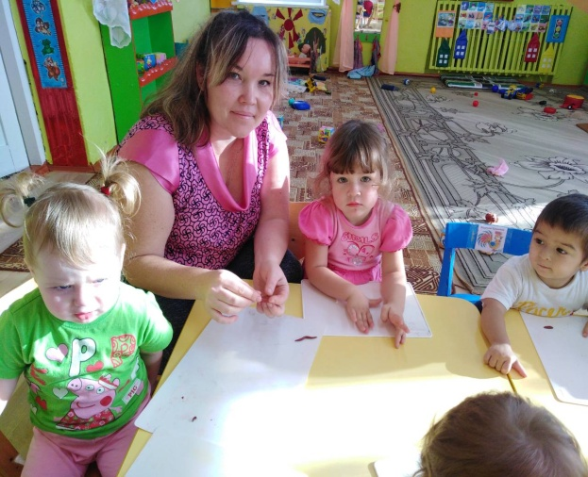
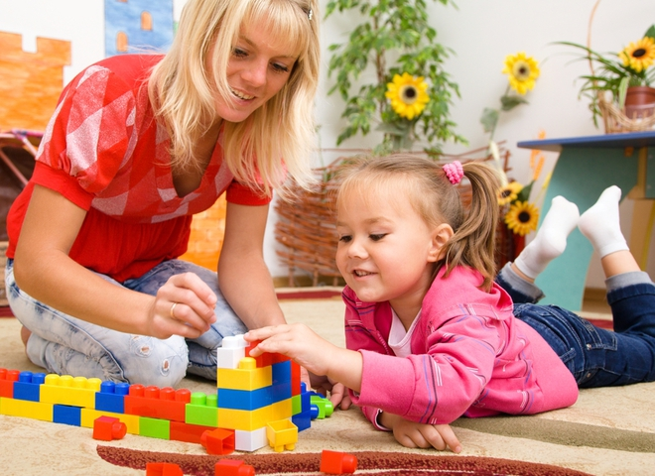

Приложение 5
Памятка.
Сенсорное развитие детей 2-3 лет:
что надо знать родителям
Общие рекомендации по сенсорному развитию детей дошкольного возраста.
Методики и средства сенсорного развития ребенка.
Критерии оценки сенсорного дошкольного развития ребенка
В период с двух до трех лет у детей активно развиваются важнейшие системы мировосприятия: зрение, осязание, слух и обоняние. Именно в их правильном и своевременном формировании заключается сенсорное развитие ребенка.
В помощь родителям разработано множество методик по совершенствованию восприятия окружающего мира, представленных обычно в игровой форме. Приведенные ниже средства развития ребенка помогут формированию полноценной и гармоничной личности.
Общие рекомендации по сенсорному развитию детей дошкольного возраста
Двухлетние малыши чрезвычайно любознательны и обладают хорошей памятью. При помощи простейших средств развития ребенка, не требующих специальных знаний, нужно постоянно заниматься формированием его сенсорного восприятия.
Дома или на прогулке важно акцентировать внимание на форме и цветах окружающих предметов, называя и повторяя их. При этом не нужно требовать от малыша немедленного запоминания, поскольку это происходит автоматически. Со временем все эти слова сами появятся в разговорной речи.
Слушая музыку или гуляя по улице, очень легко уделить время развитию у ребенка слухового восприятия. Достаточно обращать его внимание на звуки: называть звучащие музыкальные инструменты или просто фиксировать происходящее вокруг (лай собак, шум машин).
Развитие детей дошкольного возраста осуществляется преимущественно в игровой форме. Используя игрушки разных форм и расцветок и постоянно произнося их качества вслух, родители учат малыша воспринимать понятия «большой-маленький», «много-мало» и т. д. Важно также в группе предметов выделить понятие «средний».
В процессе игры происходит и формирование представлений о геометрических телах и фигурах. Неоднократное повторение названий приводит к быстрому запоминанию и развитию у ребенка пространственного мышления.
Методики и средства сенсорного развития ребенка
Наиболее эффективной формой занятий с детьми 2-3 лет являются дидактические и ролевые игры. Пособиями могут служить как многочисленные развивающие наборы, продающиеся в магазине, так и самостоятельно изготовленные материалы.
Складывание мозаик, пазлов и картин из различных геометрических фигур - не только увлекательное занятие, но и отличный способ сенсорного развития детей дошкольного возраста. Необходимо помогать малышу собирать фигуры, не ограничивая его самостоятельности.
Поиск на картинке различных заданных предметов (треугольник, круг) формирует представления о геометрических формах и тренирует внимательность и память. Игровая форма способствует привлечению внимания детей и сохранению интереса к занятиям на протяжении длительного времени.
Средства развития ребенка можно изготовить самостоятельно из цветной бумаги. Поиск и наклеивание на большой лист разноцветных геометрических фигурок увлечёт малыша не меньше, чем игра с покупным набором. При любой форме занятий очень важны контроль и помощь родителей.
В процессе игры совершенствуются тактильное и зрительное восприятие, музыкальный слух и концентрация. Все это в совокупности способствует эффективному творческому развитию ребенка. Чтение вслух детских сказок и рассказов отлично развивает воображение малыша, а из изготовленных совместно с родителями поделок (пластилиновых или бумажных фигурок) можно извлечь немалую пользу. Вашему ребенку обязательно понравится маленькая театральная постановка или ролевая игра с их использованием.
Критерии оценки сенсорного дошкольного
развития ребенка
Для контроля развития детей дошкольного возраста используется специальная система оценивания. В период от двух до двух с половиной лет малыш должен научиться следующему:
- находить предметы четырех основных цветов и их оттенков, уметь называть некоторые из них;
- правильно выбирать заданную фигуру или геометрическое тело из нескольких предложенных фигурок, различать, а также называть основные их типы (круг, кубик);
- разбираться в размере предметов, правильно собирать матрешку;
- самостоятельно собирать маленькую пирамидку и составлять простую башню из кубиков.
Развитие ребенка в последующие полгода жизни характеризуется следующими умениями и навыками:
- способность назвать основные 4 цвета и различать их оттенки, а также умение подобрать цвет, соответствующий образцу;
- знание названий всех основных геометрических тел и фигур, способность назвать их и подобрать по заданному образцу;
- при выборе какого-либо предмета для игры ребёнок ориентируется по нескольким его критериям, например, форме и цвету;
- способность собрать сложную матрешку (более трёх частей), пирамидку и башенку по заданному образцу;
- применение средств дошкольного развития ребенка должно поспособствовать его умению к трехлетнему возрасту называть правильно фактуру предмета и его размеры.
Занятия и игры с ребенком должны быть регулярными. Сенсорное развитие детей дошкольного возраста способствует не только совершенствованию систем восприятия окружающей действительности, но и формированию творческой, гармонично развитой личности.

Литература:
1. Башаева Т. В. Развитие восприятия у детей. Форма, цвет, звук. - Ярославль: Академия развития, 2007;
2. Венгер Л. А. Воспитание сенсорной культуры ребенка от рождения до 6 лет» - М. : Просвещение 2005;
3. Петрова И.В. Сенсорное развитие детей раннего дошкольного возраста. – М.: «Сфера», 2012.
4. Пилюгина В. А. Сенсорные способности малыша: Игры на развитие восприятия цвета, формы, величины у детей раннего возраста. – М. : просвещение. АО «Учеб. мет» 1996.

